รายงานการปฏิบัติราชการประจำ เดือน ตุลาคม 2567
ประจำปีงบประมาณ พ.ศ. 2568
สถานีตำรวจทางหลวง 1 กองกำกับการ 8 กองบังการตำรวจทางหลวง

1. งานถวายความปลอดภัย
แสดงรายงานพอสังเขป

วันนี้ ( 20 ตุลาคม 2567 ) เวลา 13.30 น. พ.ต.ต.ชยเชษฐ์ อิทธิยาภรณ์ ส.ทล.1 กก.8 บก.ทล. อบรมปล่อยแถวข้าราชการตำรวจปฏิบัติหน้าที่ถวายความปลอดภัยเส้นทางเสด็จ 945 ว.25 ท่าอากาศยานสุวรรณภูมิ

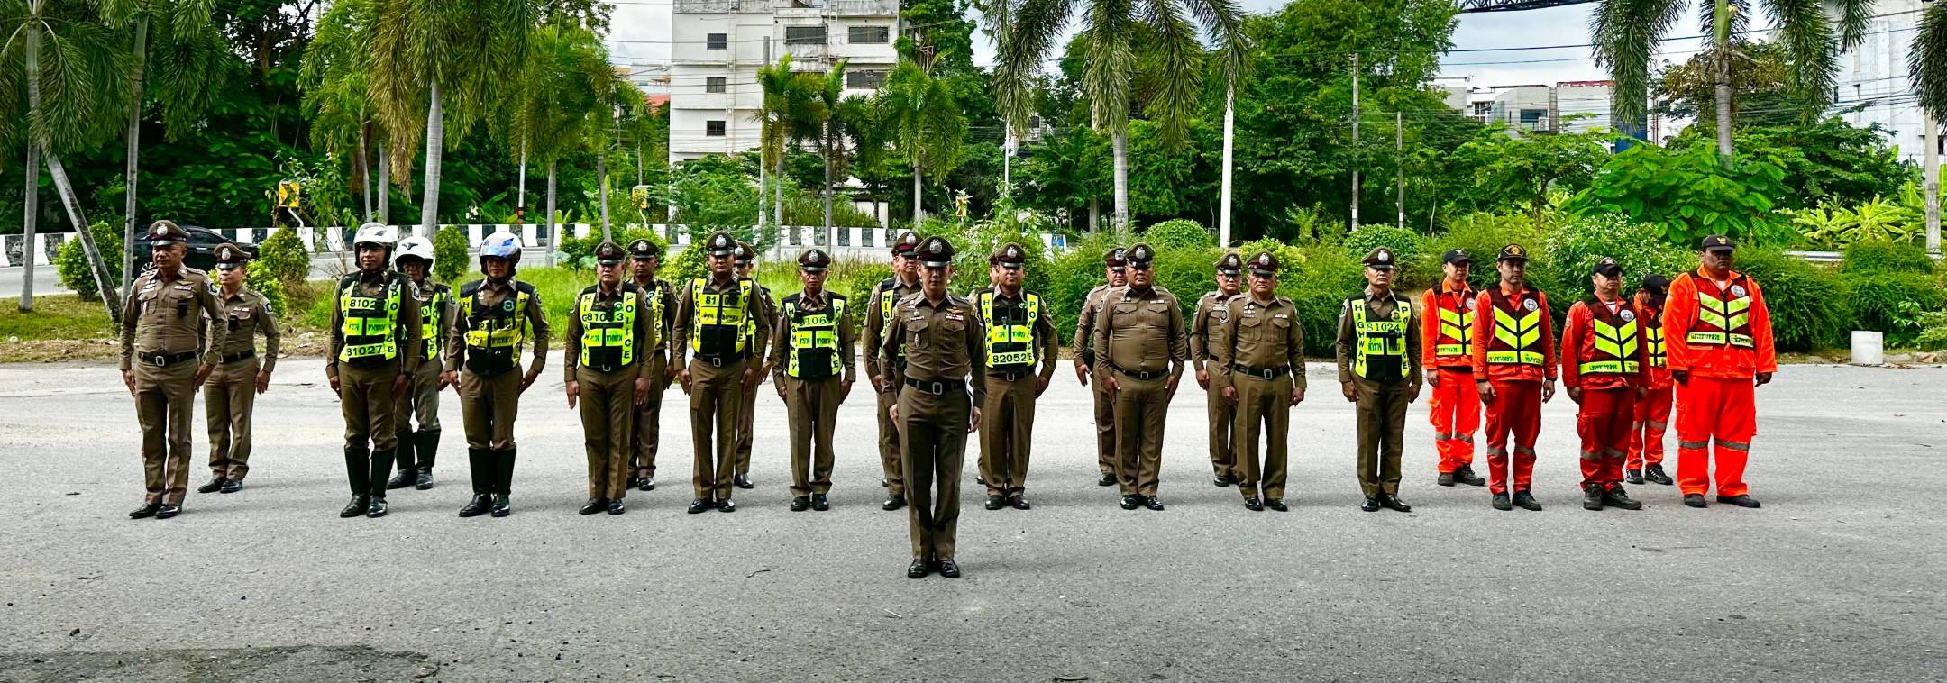

วันนี้ ( 22 ตุลาคม 2567 ) เวลา 19.00 น. พ.ต.ต.ชยเชษฐ์ อิทธิยาภรณ์ ส.ทล.1 กก.8 บก.ทล. อบรมปล่อยแถวข้าราชการตำรวจปฏิบัติหน้าที่ถวายความปลอดภัยเส้นทางเสด็จ 945 ว.25 ท่าอากาศยานสุวรรณภูมิ

